**Внутреннее строение стебля**

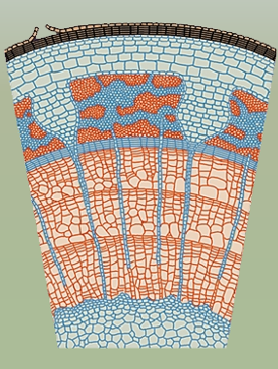

11- **камбий (образовательная ткань)**



4-остатки эпидермиса

5- **перидерма (пробка)** с чечевичками (паренхима)

6-паренхима

**7- луб (флоэма):**

8- волокна

9- ситовидные трубки + паренхима

10-сердцевинные лучи (паренхима)



12- сосуды + волокна + паренхима



Рисунок. **Внутреннее строение стебля**

**Годичное кольцо**- прирост древесины в течение одного вегетационного периода. **По количеству годичных колец определяется**: возраст, по ширине годичных колец- климатические условия и сторона света

А) Определение сторон света Б) Подсчет годичных колец

по годичным кольцам

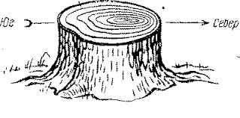 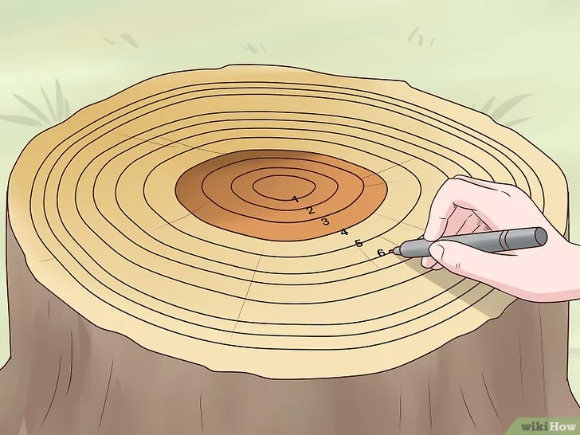**Б) Подсчитайте количество колец от сердцевины к коре.** Найдите сердцевину, то есть небольшой кружок в центре концентрических колец. Начните подсчет от первого темного кольца, которое окружает сердцевину. Продолжайте считать кольца, пока не дойдете до коры. Последнее кольцо должно прилегать к коре, и его будет сложно разглядеть, но все же постарайтесь включить его в свои подсчеты. (Если вам сложно уследить, на каком кольце вы остановились, попробуйте через каждые 10 колец ставить метку карандашом)

**Таблица. Внутреннее строение стебля**

|  |  |  |  |
| --- | --- | --- | --- |
| Участок стебля | Компоненты, из которых он состоит | Вид ткани | Выполняемые функции |
| **I. Кора** | Остатки эпидермиса, перидерма.(корка в нижней части ствола)  **Чечевички**- специальные отверстия, образованные крупными клетками основной ткани с большими межклетниками | *покровная* | Защитная, газообмен, испарение волы |
| паренхима | *Основная ткань* | Запасающая |
| Флоэма (луб) | Ситовидные трубки с клетками спутницами (*проводящая ткань)* | Нисходящий ток органических веществ |
| Паренхима (лубяная) - *основная ткань* | Запасающая |
| Волокна (лубяные)- *механическая ткань* | Опорная |
| **II. Камбий** | Делящиеся клетки | *Образовательная ткань (боковая)* | Рост стебля в толщину |
| **III.Древесина** (ксилема) | Трахеи (сосуды) и трахеиды | *Проводящая ткань* | Восходящий ток воды с минеральными веществами |
| Паренхима (древесная) | *Основная ткань* | Запасающая |
| Волокна (древесные) | *Механическая ткань* | Опорная |
| **IV.Сердцевина** | Округлые клетки с большим запасом органических веществ | Основная ткань | Запасающая |
| Сердцевинные лучи | Один или несколько слоев живых клеток, идущих от сердцевины к лубу | Основная ткань | Горизонтальный транспорт воды, минеральных и органических веществ, запасающая |